- ДЫХАТЕЛЬНАЯ ГИМНАСТИКА:

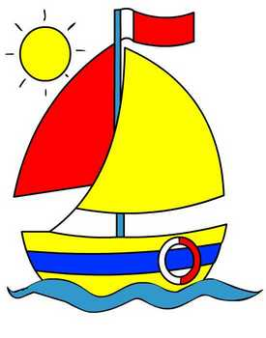
“Кораблик”
Задача: учить продолжительному ротовому выдоху.

- Куда вы, кораблик, плывёте
И где вы, кораблик, живёте?
- В море я синем живу,
К берегам я зелёным плыву.

- ПАЛЬЧИКОВАЯ ГИМНАСТИКА:

«Лодочка»

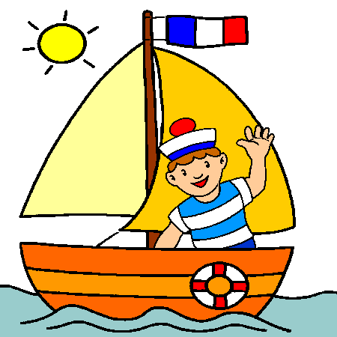
Две ладошки прижму,
И по морю поплыву.
(Прижать друг к другу обе ладошки, при этом не соединяя большие пальцы)
Две ладошки, друзья,
Это лодочка моя.
(Делать волнообразные движения руками - "лодочка плывёт")
Паруса подниму,
(У соединенных вместе рук в форме "лодочки" поднять вверх большие пальцы)
Синим морем поплыву.
(Продолжить волнообразные движения руками - "лодочкой")
А по бурным волнам
Плывут рыбки тут и там.
(Полностью соединить друг с другом две ладошки для имитации рыбок и снова волнообразные движения - "рыбки плывут")

- АРТИКУЛЯЦИОННАЯ ГИМНАСТИКА:
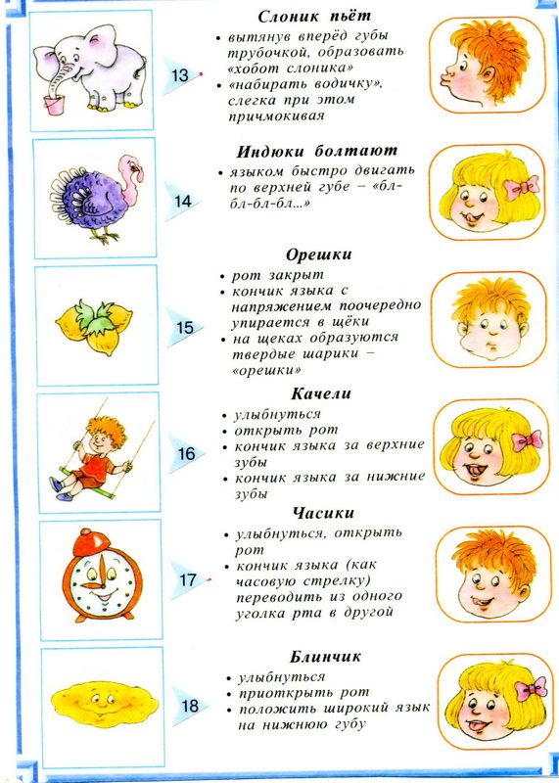
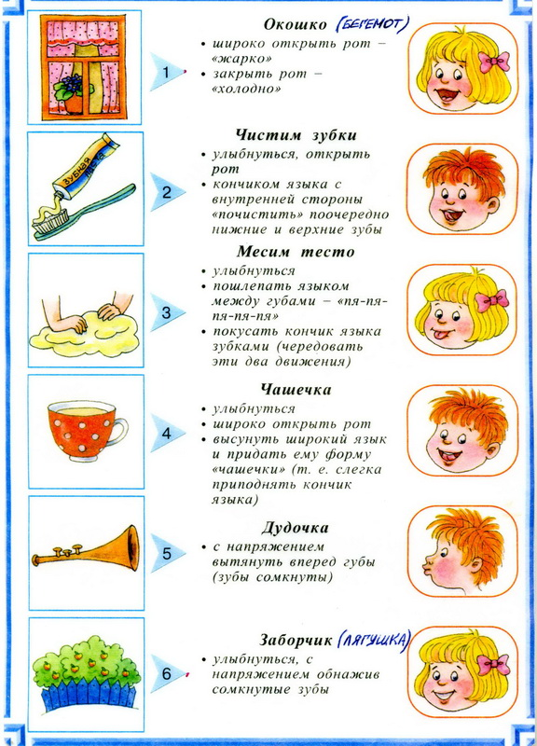
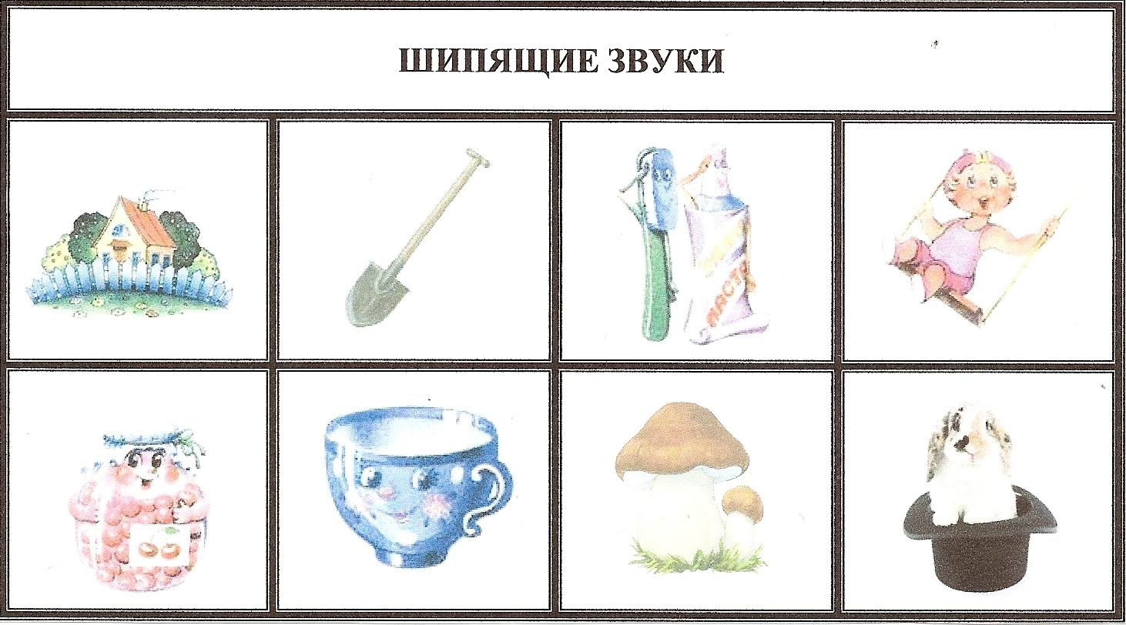

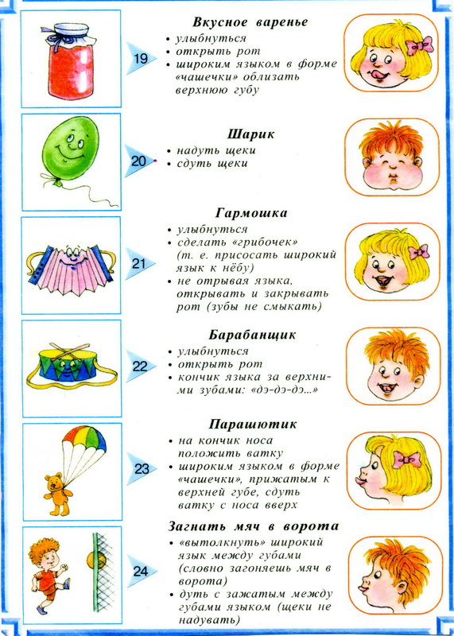
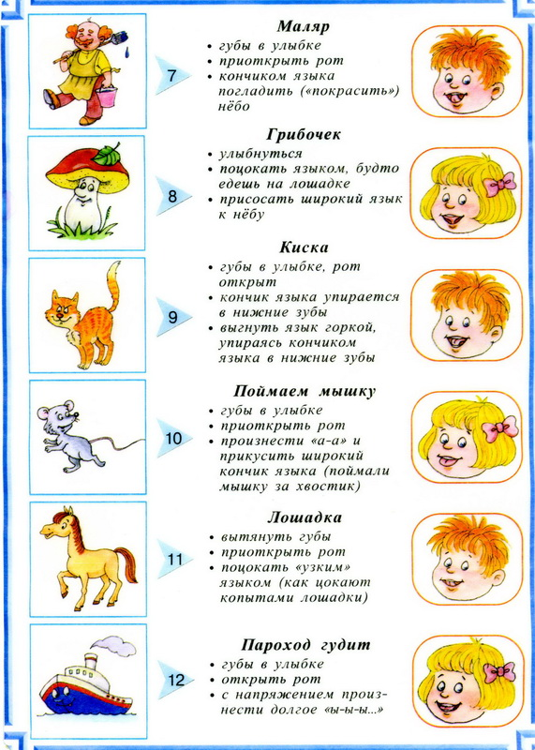

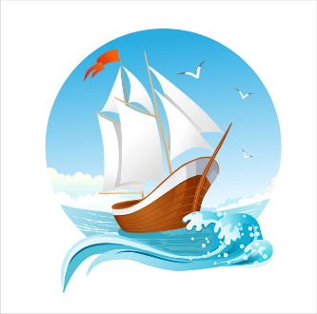
Тема: «Водный транспорт»
- Отгадайте загадку:
Это что за чудеса:
Дует ветер в паруса?
Ни паром, ни дирижабль —
По волнам плывет... (Корабль)

- Назовите место стоянки кораблей: порт
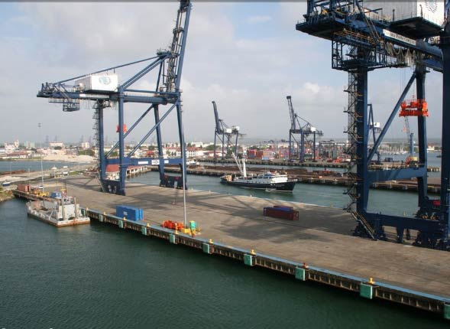
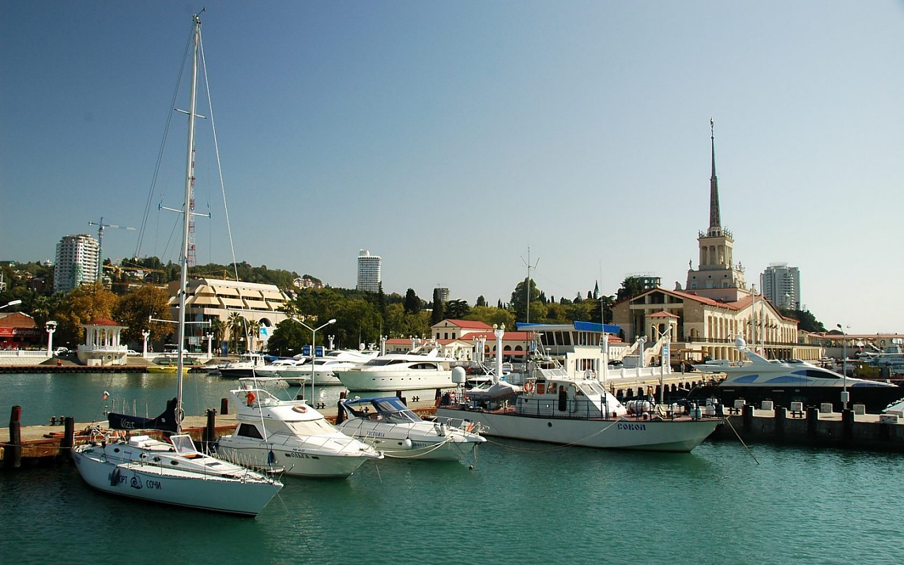

- Назовите части корабля:
- Передняя часть корабля — НОС.
- Задняя часть корабля — КОРМА.
- Боковая сторона называется — ПАЛУБА.
- Комнаты на корабле — КАЮТЫ.
- Кухня называется — КАМБУЗ.
- Окна называются — ИЛЛЮМИНАТОРЫ.
- Пост капитана — КАПИТАНСКИЙ МОСТИК.

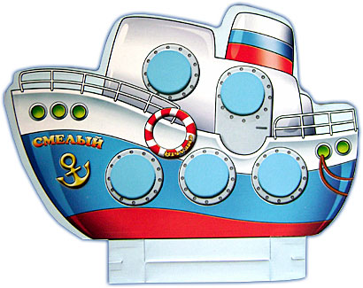

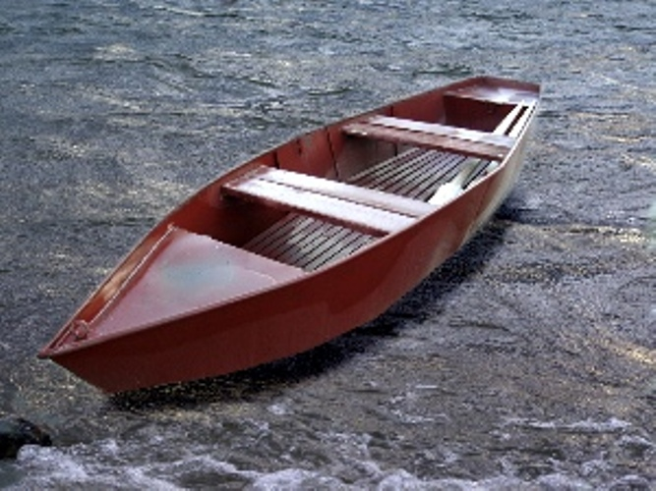
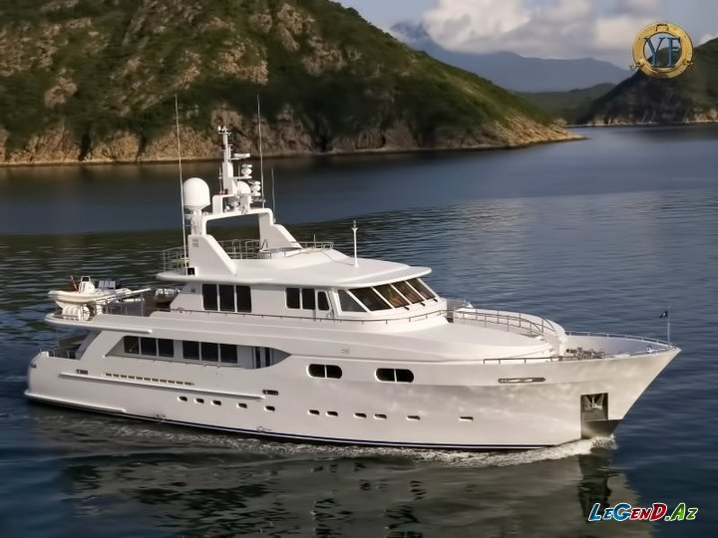
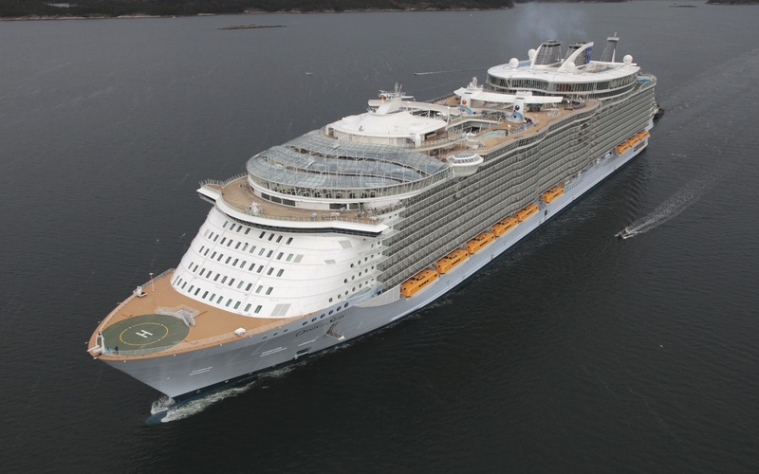
Перечислите водный транспорт:
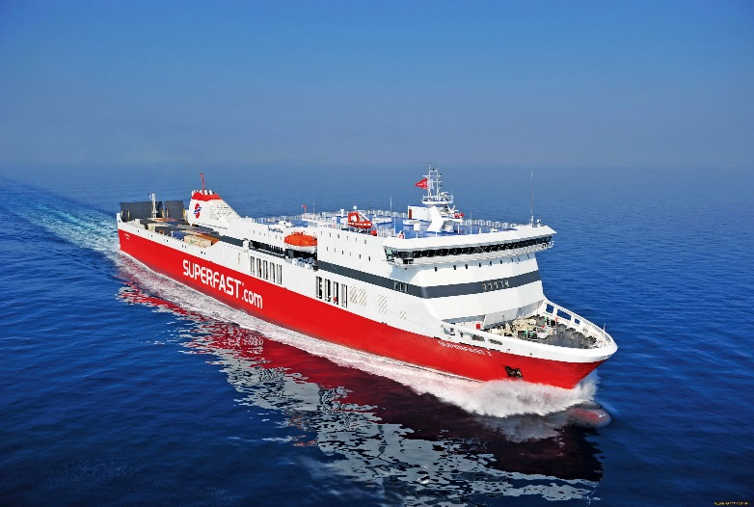
ПАССАЖИРСКИЙ (теплоход, катер, лайнер, лодка)
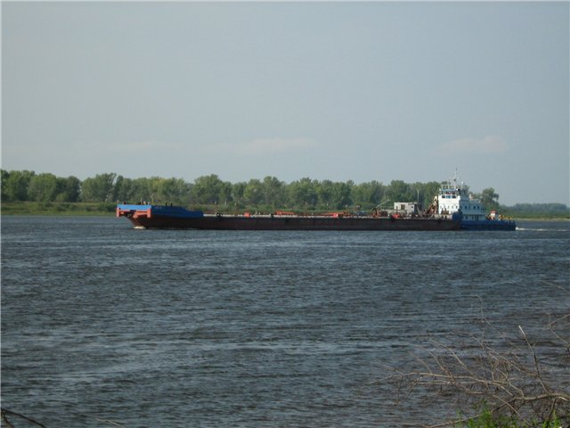
ГРУЗОВОЙ (баржа, танкер, паром)

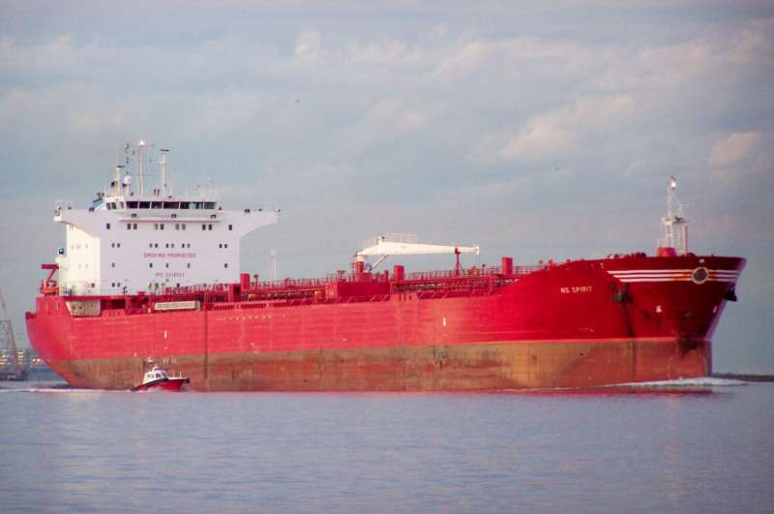

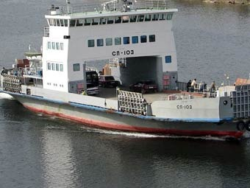
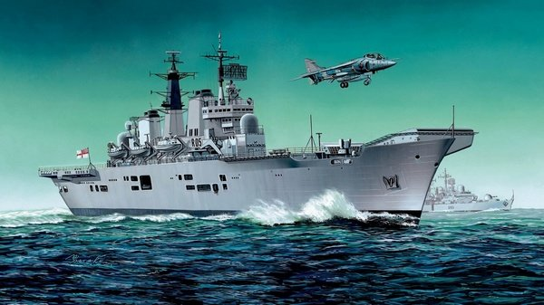
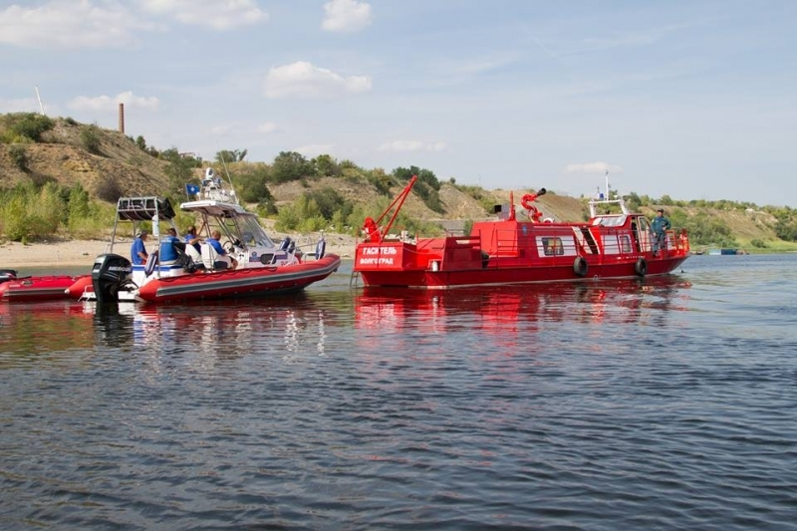
СПЕЦИАЛЬНЫЙ (военный корабль, корабль для несения пожарной службы, водолазные суда, ледокол, военный авианосец).
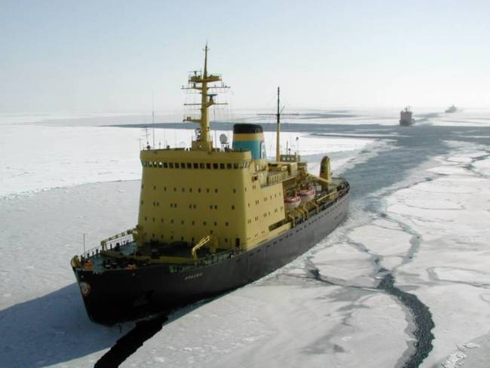

Назови профессии моряков: капитан, кок, юнга…..

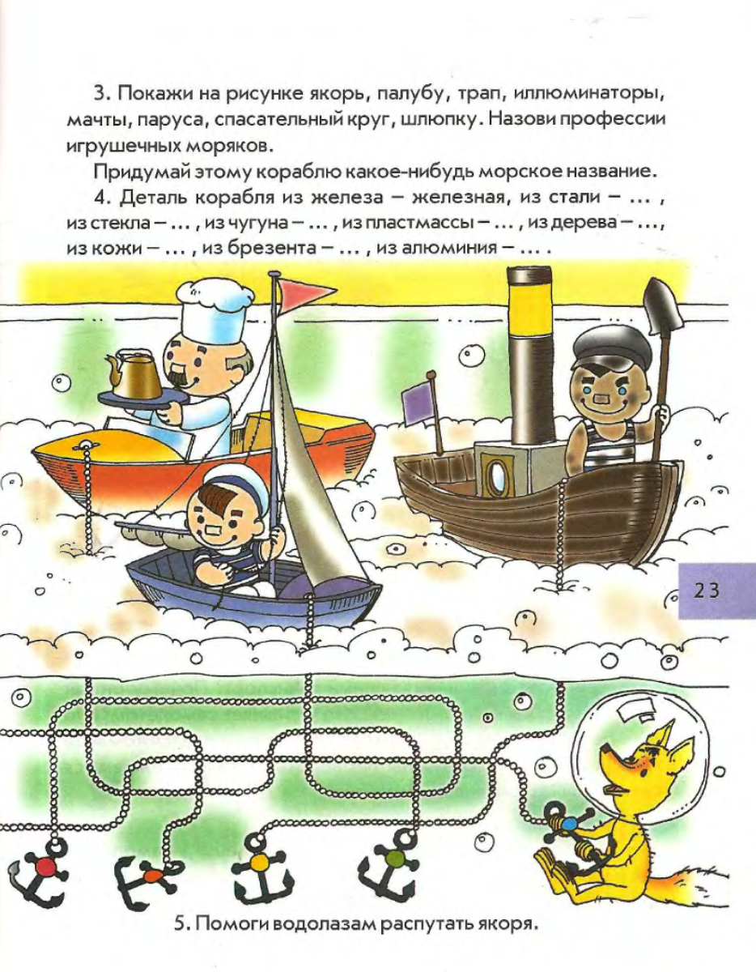

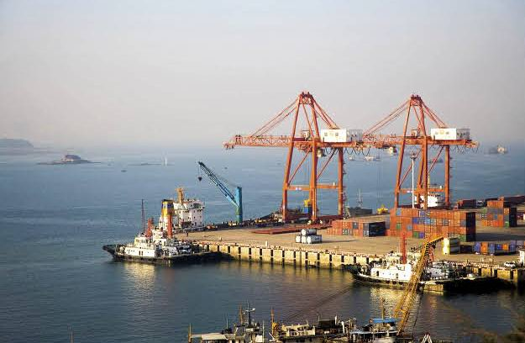
Назови где находится корабль?
Корабль выходит откуда? (из порта)
Корабль идёт где? (по реке)
Корабль подходит куда? (к мосту)
Корабль проплывает где? (под мостом)
Корабль встал куда? (в док)
